**Конспект интегрированной организованной деятельности**

**«Путешествие к волшебному озеру».**

Основная область «Познавательное развитие», «Художественно – эстетическое развитие»

Вид организованной образовательной деятельности: интегрированная.

Интегрируемые образовательные области:

Познавательное развитие

Художественно – эстетическая

*Виды деятельности:*

Игровая, коммуникативная, познавательная, продуктивная.

**Программные задачи:**

*Образовательные:*

-Учить сравнивать две группы предметов способами наложения и приложения.

-Упражнять в различении и нахождении геометрических фигур.

-Активизировать познавательную и речевую деятельность детей.

-Учить классифицировать предметы и находить среди них лишний.

-Учить детей угадывать на ощупь предмет, называть его и показывать всем ребятам.

*Развивающие:*

Развивать умение слушать и слышать вопрос, отвечать полными ответами.

Развивать память, воображение, логическое мышление, сообразительность.

Развивать детское творчество в процессе совместной продуктивной деятельности.

*Воспитательные:*

Воспитывать интерес к занятию, аккуратность, доброжелательные отношения друг к другу.

Форма проведения: игра – путешествие.

Методические приемы:

Словесные – беседа, вопросы, объяснение.

Наглядные – демонстрация игр, пособий.

Игровые – проведение игр « Угадай сказку по картинке», « Найди лишнее», « Чего больше?», « Чудесный мешочек».

Практические – действия с дидактическим материалом, рисование.

Словарная работа: путешествие, станция, поезд, билеты, треугольник, круг, квадрат, синий, зеленый, красный, желтый, столько же, поровну, цветы, бабочки, фрукты, рыбки.

Материал и оборудование:картинки с изображением русских народных сказок, картинки с изображением группы предметов, широкие блюдечки с гуашью, кисть, плотная бумага голубого цвета в форме озера, салфетки.

*Предварительная работа с детьми:*

Беседа о сказках, чтение сказок «Репка», «Колобок», «Лиса и волк», «Теремок», «Гуси – лебеди», «Курочка Ряба», «Заюшкина избушка», «Лисичка со скалочкой».

Чтение загадок о героях сказок. Дидактические игры.

Ход занятия.

Воспитатель: Ребята, давайте встанем в круг и возьмемся за руки. Чувствуете тепло, которое идет от ваших друзей? Представьте себе, как вас греет солнышко. А сейчас улыбнемся друг другу. Как радостно и приятно, правда!

Воспитатель: Ребята, а вы хотите отправиться со мной в путешествие к волшебному озеру на поезде?

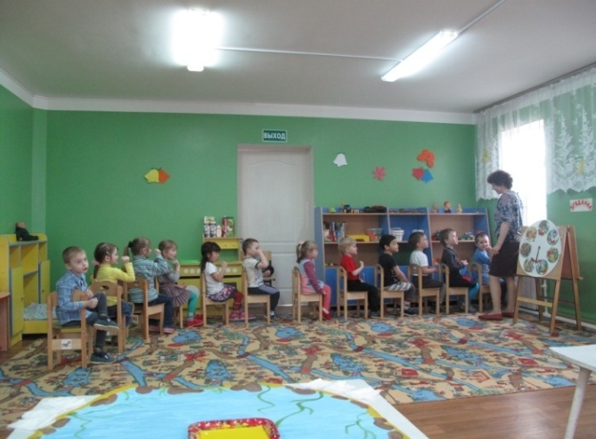Дети: Да!

Воспитатель: Но чтобы добраться до волшебного озера нам нужно будет проехать станции, которые называются «Угадайка», «Развивайка», «Цветочкино», «Мешочкино» и выполнить на них задания. Для того чтобы поехать на поезде, нам необходимы билеты, которые я сейчас вам раздам.

(раздает билеты в форме круга, треугольника, квадрата – разные по цвету)

- на что похожи наши билеты?

- они все одинаковы?

- какого они цвета? и т. д. (дети отвечают)

Воспитатель: А теперь отправляемся в путь!

(Воспитатель - контролер, проверяет, все ли правильно заняли места)

Дети: Чух-чух! ту-ту !

Воспитатель: Подъезжаем к первой станции, которая называется «Угадайка»

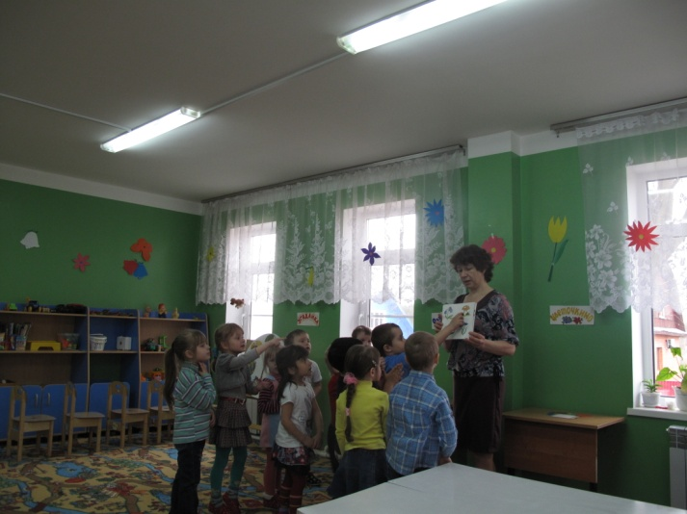Д/и «Угадай сказку по картинке». На ватмане в форме часов, наклеены картинки из русских народных сказок, которые дети должны узнать и отгадать. Воспитатель помогает, задает вопросы и загадки.

Воспитатель: Молодцы! Поехали дальше! (дети садятся на поезд)

Дети: Чух-чух! ту-ту!

Воспитатель: Вторая станция называется «Развивайка»

Д/и «Найди лишнее? » (детям предложено несколько картинок с изображением животных, птиц, посуды и т. д. Нужно найти лишний предмет)

Воспитатель: И на станции «Развивайка» справились с заданием. Молодцы! Поехали!

Дети: Чух-чу!, ту-ту !

Воспитатель: Станция «Цветочкино».

Д/и «чего больше? » бабочек или цветочек (дети находят для каждой бабочки свой цветочек).

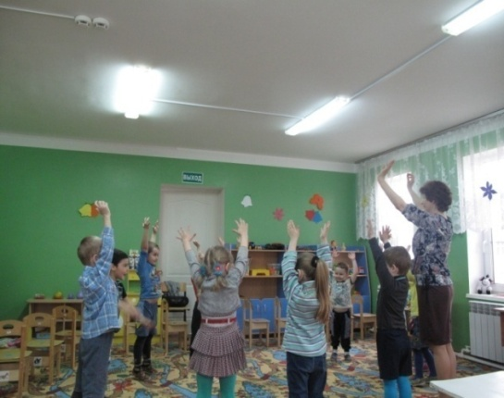Воспитатель: Ребята, вы все хорошо поработали! Пора нам немного размяться.

Физкультминутка:

Быстро встаньте, улыбнитесь,

Выше, выше потянитесь

Ну-ка плечи распрямите,

Поднимите, опустите.

Влево, вправо повернулись,

Руками коленей коснулись.

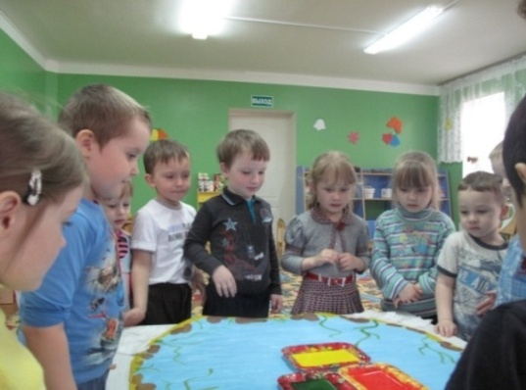 Сели-встали, сели-встали

И на место побежали.

Дети садятся на поезд « Чух-чух! ту-ту!».

Воспитатель: Поехали! Станция «Мешочкино»

Д/и «Чудесный мешочек» (в мешочке лежат фрукты, дети на ощупь угадывают какой фрукт, называют и показывают всем ребятам)

Дети садятся на поезд « Чух-чух!, ту-ту!».

Воспитатель: Вот мы и приехали к Волшебному озеру! Правда, здесь красиво!

Дети: Да!

Воспитатель: Смотрите озеро, но почему то оно совсем пустое! А вы знаете, кто живет в озере?

Дети: Да! (называют подводных обитателей)

Воспитатель: Так как у нас в озере нет обитателей подводных, я предлагаю их нарисовать, но не с помощью кисти, а с помощью наших ладошек! Я вас научу! (дети печатают рыбок, воспитатель помогает).

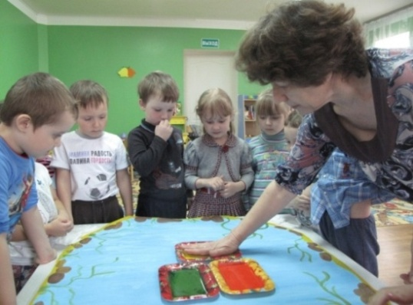 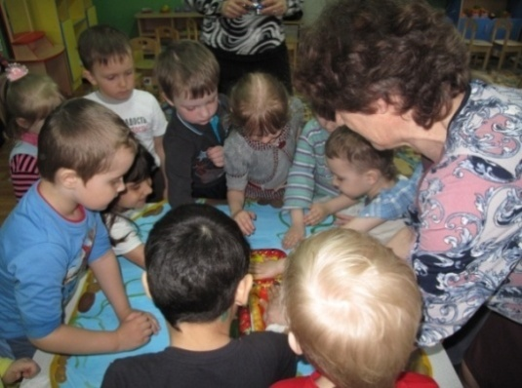

Воспитатель: Вот и все ребята, нам надо возвращаться. Мы с вами обязательно сюда еще вернемся.

Дети с воспитателем садятся на поезд « Чух-чух! ту-ту!».

Встают в круг, берутся за руки. Подводят итог: Где мы сегодня с вами были? Чем занимались? На каком транспорте путешествовали? Что рисовали?